АДМИНИСТРАЦИЯ
(исполнительно-распорядительный орган)
сельского поселения « Деревня Сильково»

ПОСТАНОВЛЕНИЕ
д. Сильково

20 февраля 2024 № 2

О ведении похозяйственных книг в электронной форме на территории Сельского поселения «Деревня Сильково»

В соответствии с Федеральным законом от 07.07.2003 № 112-ФЗ «О личном подсобном хозяйстве» и Приказом Минсельхоза России от 27.09.2022 № 629 «Об утверждении формы и порядка ведения похозяйственных книг», администрация Сельского поселения «Деревня Сильково»

П О С Т А Н О В Л Я Е Т:

1. Организовать закладку электронных похозяйственных книг на территории Федоровского муниципального образования на период 2024-2028 гг. и осуществлять ведение похозяйственных книг в течение 5 (пяти) лет в электронном виде в соответствии с Приказом Минсельхоза России от 27.09.2022 № 629 «Об утверждении формы и порядка ведения похозяйственных книг».
2. Отменить на территории Сельского поселения «Деревня Сильково» ведение похозяйственных книг на бумажных носителях, осуществляемых в соответствии с Приказом Минсельхоза России от 11.10.2010 № 345 «Об утверждении формы и порядка ведения похозяйственных книг органами местного самоуправления поселений и органами местного самоуправления городских округов» в связи с признанием утратившим силу.
3. Закрепить полномочия:
3.1 за ведение похозяйственной книги в электронной форме, уточнение содержащихся сведений о личных подсобных хозяйствах (далее – ЛПХ), в том числе за резервную копию (резервные копии) такой книги на электронном носителе информации; за конфиденциальность информации, предоставляемой главой ЛПХ или членами ЛПХ, содержащейся в книге, ее сохранность и защиту персональных данных в соответствии с законодательством Российской Федерации о персональных данных – за специалистом администрации Сельского поселения «Деревня Сильково»;
3.2 за предоставление технического доступа от администрации Сельского поселени «Деревня Сильково» в подсистему «Электронная похозяйственная книга» (ЭПК) комплексной информационной системы сбора и обработки бухгалтерской и специализированной отчетности сельскохозяйственных товаропроизводителей, формирования сводных отчетов, мониторинга, учета, контроля и анализа субсидий на поддержку агропромышленного комплекса (АИС «Субсидии АПК») – за техником администрации Федоровского муниципального образования.
4. Специалисту администрации Сельского поселения «Деревня Сильково»:
4.1 осуществлять сбор сведений о ЛПХ ежегодно по состоянию на 1 января текущего года путем сплошного обхода ЛПХ и опроса членов ЛПХ в период с 10 января по 15 февраля;
4.2 предоставлять выписки из похозяйственной книги в отношении ЛПХ;
4.3 обеспечить сохранность похозяйственных книг на бумажных носителях до их передачи в муниципальный архив,
4.4 передачу электронного массива на архивное хранение производить в соответствии с требованиями архивного законодательства Российской Федерации.
5. Настоящее постановление вступает в силу с 01.01.2024 года.
8. Контроль за исполнением настоящего постановления оставляю за собой
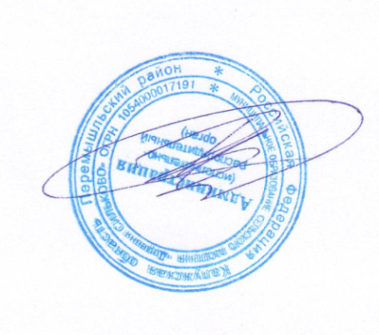

Глава сельского поселения В.И.Пекличев

